Муниципальное бюджетное дошкольное образовательное учреждение

«Детский сад «Солнышко»

**Мастер-класс для педагогов «Новогодняя шейкер-игрушка»**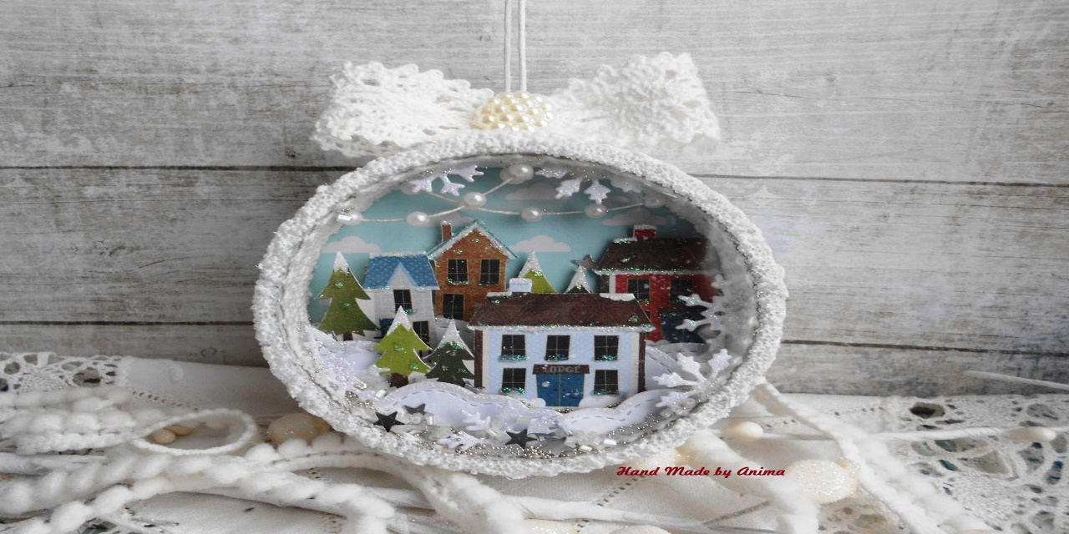

**Подготовила и провела воспитатель Мигулёва Ю.В.**

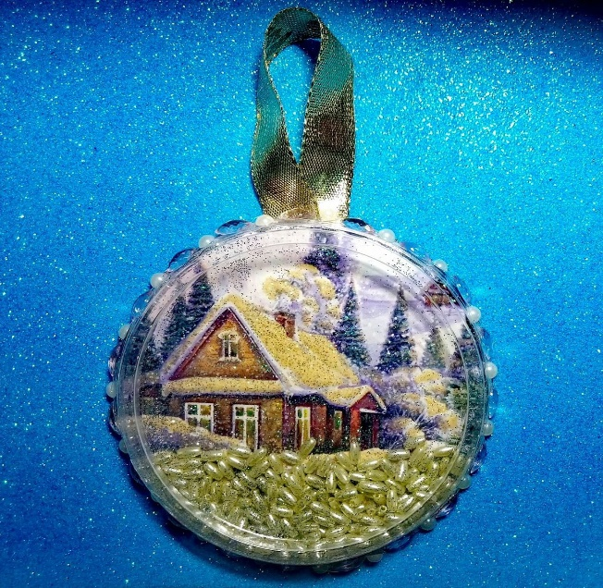 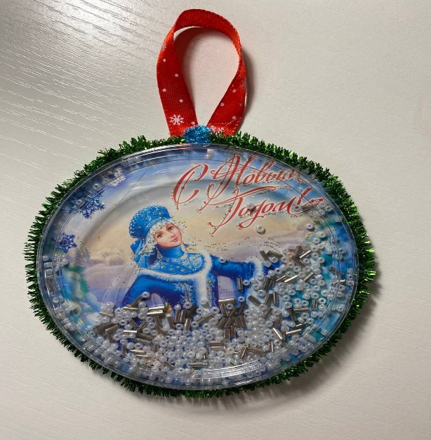

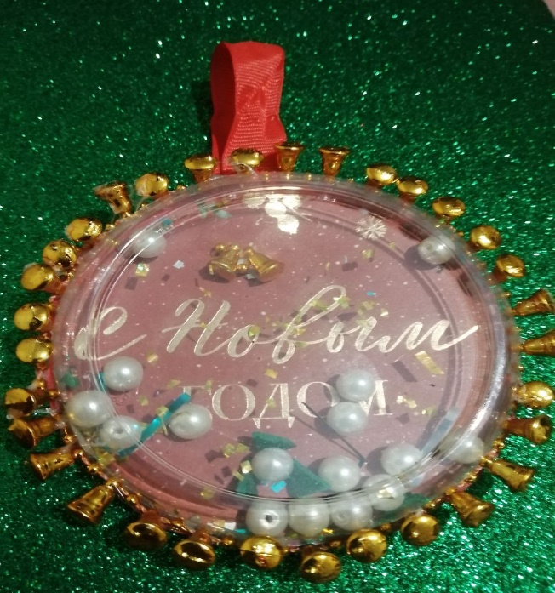 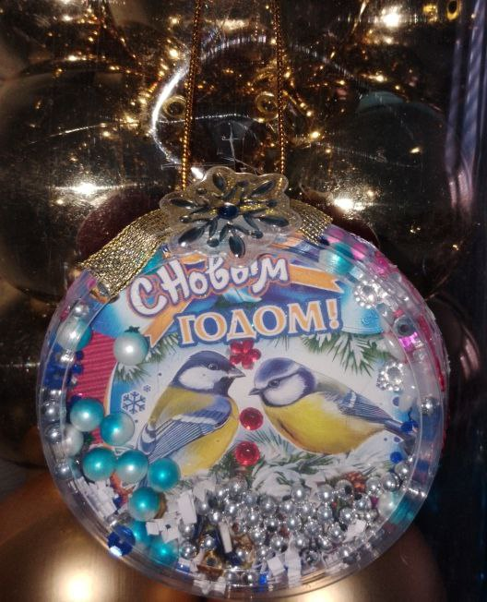

**Цель:** знакомство участников с техникой изготовления новогодней шейкер-игрушки из бросового материала.

**Задачи: -** знакомить с приёмами изготовления поделок из бросового материала;

- учить придавать художественную выразительность образу, придумывая декоративные детали и украшения,

- развивать творческие способности,

- воспитывать бережное отношение к природе.

-Уважаемые педагоги! Перед наступлением самого сказочного праздника -Нового года предлагаю вам изготовить шейкер игрушку из бросового материала. В переводе с английского, «SHAKE» означает «встряхивать», «трясти». Наша новогодняя игрушка тоже будет издавать звуки, благодаря наполнению. Для изготовления игрушки мы будем использовать бросовый материал-прозрачные крышечки от сметаны.

Создание поделок из бросового материала развивает творческие способности ребёнка. Сейчас очень многие люди не задумываясь выбрасывают мусор в любом месте, дети наблюдают за взрослыми и повторяют эти поступки: мусорят на детских площадках, транспорте, подъездах. И когда мы наконец-то обращаем на это внимание, оказывается поздно что-то менять. Для этого мы, педагоги, учим детей беречь окружающую природу, любить то место, где мы живём. Работа с бросовым материалом учит бережливости: прежде чем отправлять какой-то предмет в мусор, стоит приглядеться к нему внимательнее. А может, это вовсе не мусор, а основа будущего шедевра! Выбросить то, что не нужно, можно всегда, а вот подарить вторую жизнь-это уже искусство.

Бросовый материал разнообразен: это и одноразовая посуда, и фантики от конфет, газеты, журналы, CD диски, карандашная стружка, пенопласт, обрезки цветной бумаги, пластиковые крышечки и бутылки, втулки от туалетной бумаги.

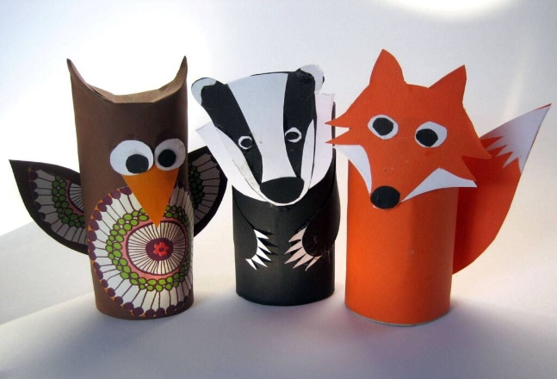 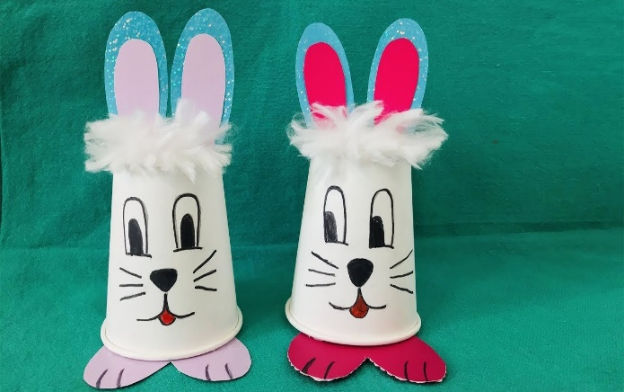

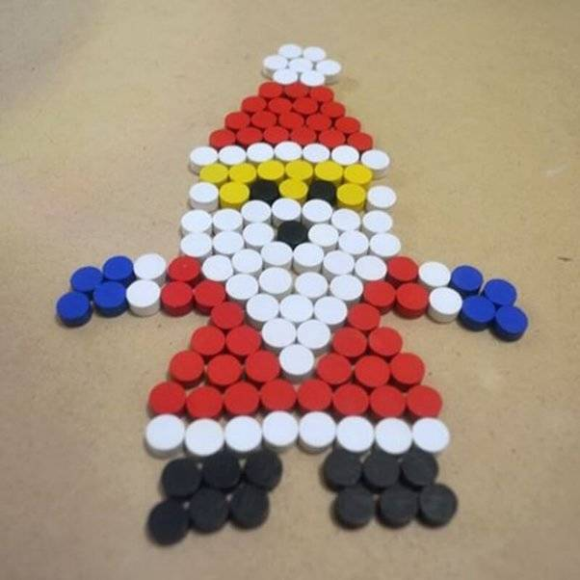 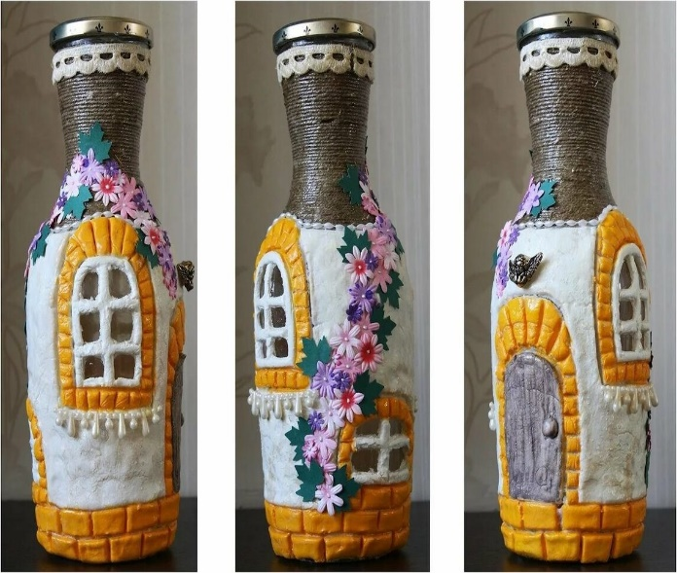

Технологию изготовления поделок из бросового материала можно приравнять к декоративно- прикладному творчеству; ведь при изготовлении поделки дети знакомятся с правилами построения композиции, применяют дизайнерские навыки, развивают эстетический вкус, чувство стиля и гармонии.

Доступность, яркость, простота в применении бросового материала даёт неограниченные возможности детям, для творческого самовыражения, самореализации, приучает их беречь и ценить каждую вещь, формирует гуманное отношение природе. Каждый человек может сделать многое для сохранения чистоты и экологической обстановки окружающей среды. Нужно помнить, что помогая природе- мы помогаем себе!

Итак, перед вами лежат все необходимые материалы для изготовления игрушки. Выбирайте, то что нравится, включайте фантазию и вперёд!

Игрушка-шейкер на 🎄!  
Понадобится:  
⭐ новогодняя картинка + картон  
⭐ прозрачная крышка от сметаны

 «снежок»: пайетки, пенопласт, бисер, бусины, горох крашеный и другие.  
⭐ клеевой пистолет



Возьми крышку, обведите на картоне. Выберите любую новогоднюю картинку, также обведите по контуру крышки. Вырежьте два круга. Соедините между собой. Насыпьте в центр картинки «снег», приклейте петельку...

Финальный аккорд - пройдитесь по контуру термопистолетом и плотно прижмите крышку 👌. Важно: наносить клей на край картинки, а не на крышечку! Крышка от горячего клея может деформироваться! Сзади игрушки можно разместить новогоднее пожелание или стихотворение.  
- Теперь предлагаю вам украсить ёлку вашими шейкер-игрушками.